PRIDE OF KLEINKUNST-DAY!
Die Bergbahnen Fieberbrunn laden Kleinkünstler zu einer Neuauflage des solidarischen Performance-Nachmittags am 29.08.2021 ein.
Unter dem Motto: Bahn wird Bühne, Berg wird Stimme bringen die Bergbahnen Fieberbrunn in Kooperation mit der Raiffeisenbank Kitzbühel - St. Johann, dem Tourismusverband PillerseeTal und der Streubödenalm in einer 2. Auflage der Veranstaltung die Kleinkunst erneut bergauf.
Im letzten Sommer wurden im Zuge der Pride-Aktion die Streuböden-Gondeln mit den Regenbogenfarben neu beklebt, welche seither für die Themen Toleranz, Respekt, Weltoffenheit, Vielfalt und Solidarität fahren. Mit dem Kleinkunst-Day wurde im Zuge dessen ein unisono geniales Format eingeführt, welches die Vielfalt der Kunstbranche auf einmalige Weise zur Schau stellt und alle Werte lustvoll zum Ausdruck bringt.
„Mit der diesjährigen Neuauflage des Pride of Kleinkunst-Day bekennen wir uns weiterhin solidarisch mit der Kleinkunstbranche und laden daher erneut dazu ein, vor herrlicher Bergkulisse zu performen und einen einmaligen Nachmittag gemeinsam zu gestalten“, so GF Toni Niederwieser. Akteure verschiedenster Genres sind dazu aufgerufen, sich zu bewerben und für alle Zuseher und Kollegen/-Innen die Stimmen zu erheben, die Schalmeien erklingen und die diversen Künste sprechen zu lassen.
Für alle von der Jury ausgewählten Künstler/-Innen gibt es ein gemeinsames Gratis-Mittagessen sowie eine Gage von € 300,- pro Kopf. Zudem werden alle Bewerber in eine Kleinkünstlerliste aufgenommen, die in weiterer Folge auch beworben wird und so vielleicht zum nächsten Auftritt führen könnte.
Also liebe Kleinkünstler: Jetzt bewerben, denn nur gemeinsam geht es bergauf!
Bewerbungen bis einschließlich 25.07.2021 möglich.
Mehr Infos, Teilnahmebedingungen und Bewerbung unter: fieberbrunn.com/kleinkunst

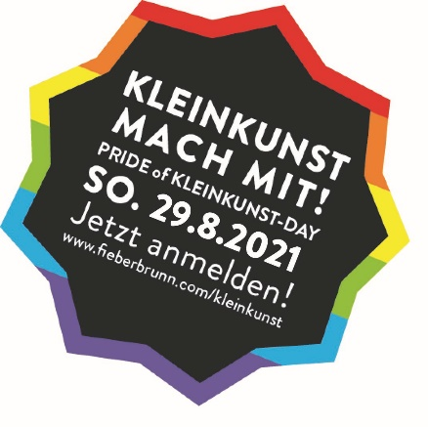

Kontakt:
Bergbahnen Fieberbrunn GmbH
Christoph Heistracher
Lindau 17
A-6391 Fieberbrunn
+43 5354 56333 - 71
christoph.heistracher@bbf.at

